2018年乡村全科执业助理医师考试大纲第三部分：全科医疗
相信想要参加2018年乡村全科执业助理医师考试的考生们都十分的期待今年的考试大纲，在这里华图卓坤小编为大家整理了2018年乡村全科执业助理医师考试大纲三部分：全科医疗
详情请下载：2018年乡村全科执业助理医师考试大纲第三部分
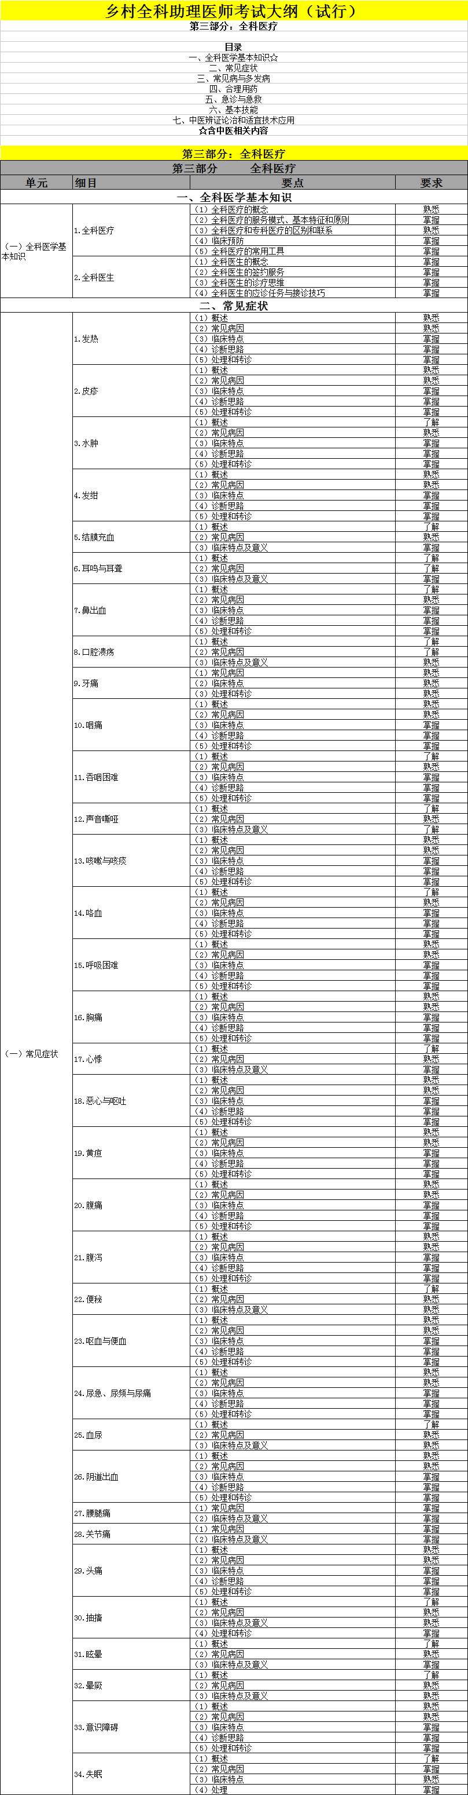
更多医疗卫生相关资讯、护士资格、医师资格、药师资格、备考资料、优质课程等欢迎关注华图卓坤微信公众号：htylhk

